1. Создание git



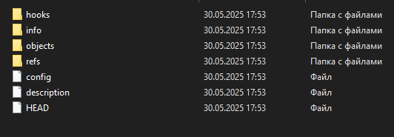

1. При коммите он сохраняет коммиты и архивирует файл в папку объектов

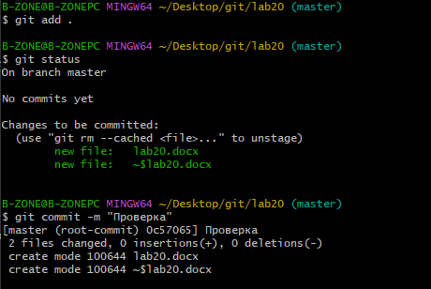

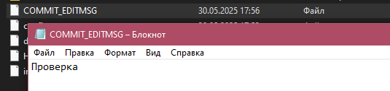

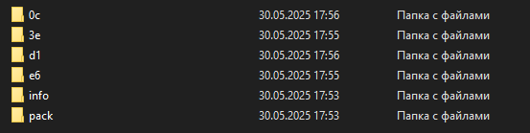

1. Просмотр данных о коммите

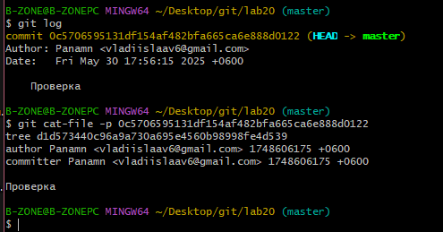

1. HEAD

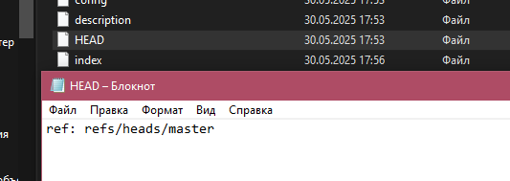

1. Перейти по пути **refs/heads/master**

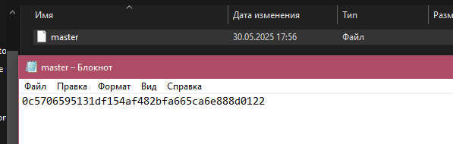

1. **ls -C .git** содержание папки git



1. **ls -C .git/objects** содержание папки objects



1. **ls -C .git/objects/<dir>**



1. **cat .git/config** содержание файла config

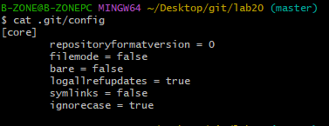

1. **ls .git/refs** содержание папки refs



1. **ls .git/refs/heads** содержание папки heads



1. **ls .git/refs/tags** содержание папки tags



1. **файл HEAD** содержание файла HEAD

